YÊU CẦU HOÀN THIỆN WEBSITE
1. Logo để nguyên hoặc thay tạm hình nào đó vì kh chưa có logo
2. Hotline tư vấn để sđt: 0967844994

3.
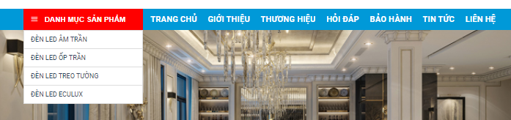
Danh mục sản phẩm bao gồm: 1. Túi đóng bao bì sản phẩm. 2. Túi gói để ship đơn hàng. 3 Phụ kiện để đóng hàng. 4. Phụ kiện quay phim chụp ảnh. 5 máy móc thiết bị hỗ trợ. 6 khóa học kinh doanh bán hàng. 7. Tin tức liên quan
4. Bên mình hỗ trợ thiết kế 2 banner
5. Thay thế bằng các icon tượng trưng cho sản phẩm, bao gồm 5 icon tương ứng như sau:
Túi đóng bao bì sản phẩm - Túi gói để ship đơn hang - Phụ kiện để đóng hang - Phụ kiện quay phim chụp ảnh - máy móc thiết bị hỗ trợ.
Dẫn link vào trang sản phẩm
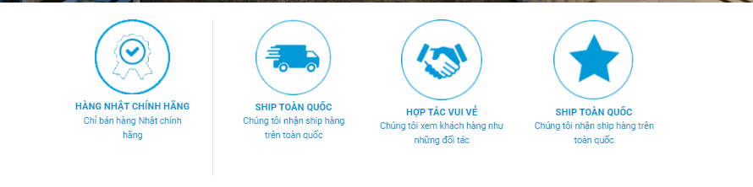
6. chỗ này để các mục theo thứ tự:
Túi đóng bao bì sản phẩm
Túi gói để ship đơn hàng
Phụ kiện để đóng hàng
Phụ kiện quay phim chụp ảnh
máy móc thiết bị hỗ trợ.
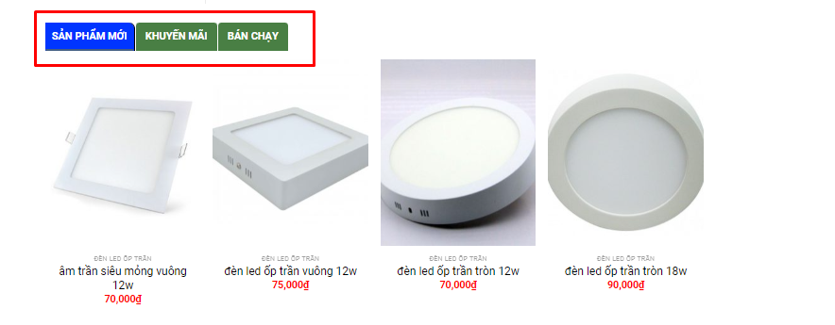
7. Chỗ này để 1 banner có nút đăng ký link tới form nhận thông tin
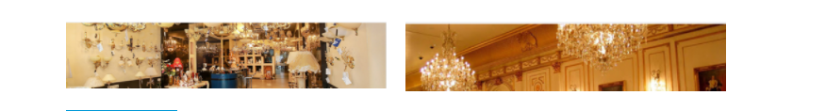
8. Đoạn giữa này tạo 1 phần khóa học kinh doanh online dạng nhiều bài viết
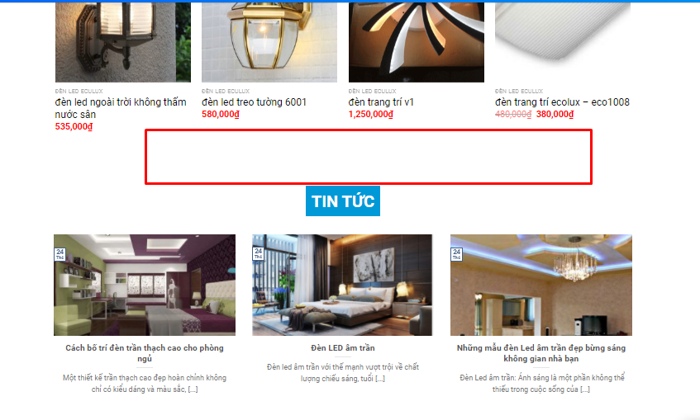
9. Phần chân trang chia làm 3 mục:
- Thông tin liên hệ
- nhập thông tin để được tư vấn: Phần này làm form người ta điền thông tin vào để lấy thông tin khách hang
- Nhúng fanpage vào
